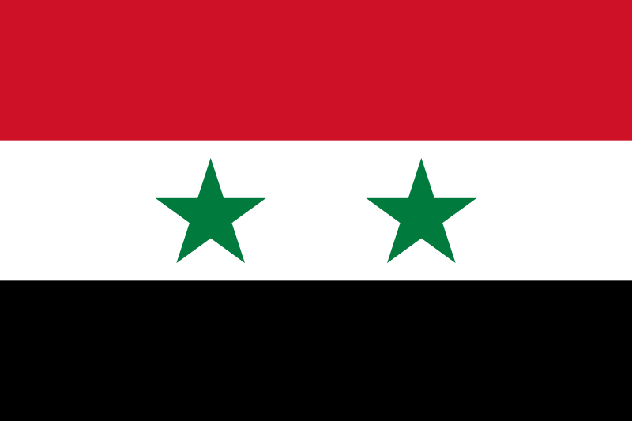
Образованието в Сирия

- Обща информация за образователната система
Конституцията на Сирийската арабска република гарантира правото на образование на всеки граждани. Образованието е светско с равен достъп за момичета и момчета. Основното (първи-девети клас) и средното образование (десети-дванадесети клас) са безплатни. Основното е задължително. Над 95% от училищата са публични, а останалите – частни или ръководени от UNRWA.
Учебната година започва през септември и приключва през юни, като обикновено има 33-34 учебни седмици.
Настоящата образователна система съществува от 2001 г., когато е осъществена цялостна реформа от Министеството на образованието. Последното отговаря за учебните планове и съдържанието на учебните дисциплини в основното и средно образование. Отделно министерство се занимава с въпросите на висшето образование.
Преди избухването на военния конфликт през 2011 г. Сирия има една от най-добре функциониращите образователни системи в Близкия изток, с обхват на начално образование от 93% и грамотност на лицата над 15 г. от 80%. Основното структурно предизвикателство пред образователната система преди войната е да отговори на бързия прираст на населението.
- Начално и средно образование
Предучилищното образование в Сирия се насърчава, но не се организира от държавата. Повечето детски градини се управялват от неправителствен сектор (синдикати, женски организации и др.) и са платени. Обучението продължава между две и три години. Детските градини не са популярни. Tази тенденция е свързана с традиционното схващане, че възпитанието на малкото дете е ангажимент на семейството, а не на обществото. Към 2004 г. едва 7,75% от децата между 4 и 6 г. посещават детски градини.
Училищното образование е с продължителност от 12 години. Основното образование (първи-девети клас) е задължително и безплатно. Разделено е на два етапа: начален (първи-шести клас) и подготвителен (шести-девети клас). След девети клас учениците се явяват на национални изпити, от чийто изход зависи продължаването им в средно образование. Изпитите са седем по основните дисциплини – арабски, математика, наука (химия, физика и биология), религия, английски, френски и социални науки (история, география и политика). При пет взети изпита – един от които трябва да е арабски език – учениците получават диплома за основно образование.

Средното образование (от девети до дванадесети клас) е безплатно, но не е задължително. Съществуват два вида средни училища: общообразователни – при които учениците се профилират в хуманитарно или природо-математическо направление, и професионални. В общообразователните гимназии влизат учениците с високи резултати на изпитите след девети клас. Професионалните гимназии подготвят кадри за индустрията, земеделието, търговията, туризма, специалисти в различни занаяти. Над една трета от учениците в средното образование се обучават в такива училища.
Учениците, които завършват професионално училище, на теория имат достъп до кандидатстване в университети, но на практика това се случва рядко. В по-честия случай, ако желаят да продължат образованието си, се обучават в т.нар. средни институти/колежи. Обучението там е с продължителност от две години и отново има професионална насоченост. Една част от институтите гарантират работа в държавния апарат след успешното им завършване.
Учениците, които завършват общообразователните училища, се явяват на зрелостен държавен изпит – бакалореат. При успешното му издържане получават диплома за средно образование и могат да продължат във висше без допълнителни изпити.
Обучението в начално и средно образование е на арабски език, като от първи клас се изучава английски, а от седми – френски или руски език. Религиозното образование (сунитски ислям за мюсюлманите, християнство за християните) е задължително от първи до 12 клас, но оценките от него не участват в балообразуването, а при неуспех в крайното изпитване, ученикът няма проблем да премине в следващ клас.
- Висше образование
Висшето образование в Сирия се предоставя от държавни или частни университети и висши институти. До 2001 г. в страната фукнционират само четири държавни университета, но след либерализация на пазара само за 10 години – до началото на войната са отворени 20 частни висши учебни заведения. През 2020 г. в страната функционират:
- 8 държавни университета;
- 22 частни университета;
- 16 висши института.
Образованието в държавните университети е безплатно. Най-старият и най-голям е Дамаският университет (1903 г.). С над 210 000 студенти той остава сред най-престижите в Близкия изток въпреки войната. Останалите държавни университети са тези в Апело, в Тишрийн, Ал Баат, Ал Фурат, Сирийски виртуален университет (предоставя дистанционно и онлайн обучение), университетът в Хама и този в Тартус.
Обучението в астните университети е платено, а Министерството на висшето образование предоставя акредитация за работата им и въпреки частния им статут следи за програмите и нивото на преподаване. Най-големият частен университет е Арабският международен университет. Той е базиран в град Дараа.
Висшите институти се управляват от държавните университети или директно от Министерството на висшето образование. Те приемат студенти с най-високи оценки на зрелостния изпит. Броят на студентите там е ограничен. Те са специализирани в бизнес администрация, публична администрация, езици и др.
Университетите и висшите институти обучават студенти в степени бакалавър, магистър и доктор.
- Оценяване
Системата за оценяване е различна в отделните образователни етапи.
В началния етап на основното образование се използва 10-бална система (0-4: слаб, 5-7: среден, 8: добър, 9: много добър, 10: отличен)
В класовете между шести и девети се използват проценти (0-40%: слаб, 40-59%: среден, 60-69% добър, 70-100% отличен).
При изпити след девети клас за влизане в средно образование:
- 50% е минималният резултат за прием в общообразователна гимназия;
- 33-50% е минималният резултат за прием в професионална гимназия;
- 33% е минималният резултат за получаване на диплома.
В средното образование се използват идентични проценти както във втория етап на основното (0-40%: слаб, 40-59%: среден, 60-69%: добър, 70-100%: отличен). Учениците трябва успешно да преминат всички курсове, за да завършат.
Успехът на изпитите в края на средното образование се изчислява на база точки. За учениците, завършили хуманитарен профил в общообразователни гимназии, максималният брой точки е 240, а миниманлният – 102. За тези, завършили прородо-математически – съответно 260 и 104.
Оценките във висшето образование са както следва:
- Средните професионални институти използват проценти (0-60%: слаб, 60-65%: среден, 65-75%: добър, 75-85%: много добър; 85-100%: отличен).
- Университетите също използват проценти, но по различна ска̀ла (0-49%: слаб, 50-59%: среден, 60-69%: добър, 70-79%: много добър, 80-89% отличен, 90-100%: изключителен).

- Отражение на военния конфликт
Военният конфликт оказва пагубно въздействие върху образованието в Сирия. Над два милиона сирийски деца – или една трета от всички деца – са лишени от достъп до образование. Още 1,3 млн. са в риск от ранно отпадане, немалка част заради ангажиране в заетост. По данни на УНИЦЕФ едно на всеки осем деца в класната стая се нуждае от професионална психoлогическа помощ.
Около 7400 училища, или две на всеки седем, вече не функционират заради бомбардировки, използването им за центрове за настаняване на разселени семейства или военни бази. В по-спокойните райони на страната класовете често надхвърлят 40-50 деца. Децата, които попадат в териториите, контролирани през последните години от терористични фракции, са принудени да изучават религиозни предмети. Стотици хиляди учители са напуснали Сирия през последните десет години (по изчисления на разични организации най-малко една пета от всички учители), а тези които остават, получават изключително ниско заплащане.
От сирийските деца, които се намират в съседните държави, около 800 000 остават извън училище.

Анекс I: Образователна система в Сирия:

Доктор: 3 г.

Магистър: 1-2 г.

Бакалавър: 4 г.

Университет
Среден институт
Висш институт
Висше образование
Полувисше образование
В Университет
Университет
AA
VII - IX клас
I-VI клас
Подготвителен етап
Основно образование
Начален етап
Средно образование
IX-XII клас
Професионално училище
Общообразователна гимназия

Анекс II: Примерни дипломи
Диплома от общообразователна гимназия:

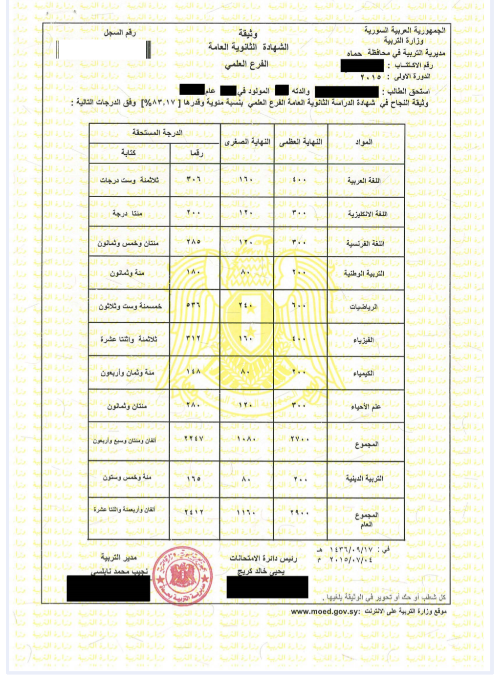

Бакалавър – Диплома от Дамаския университет

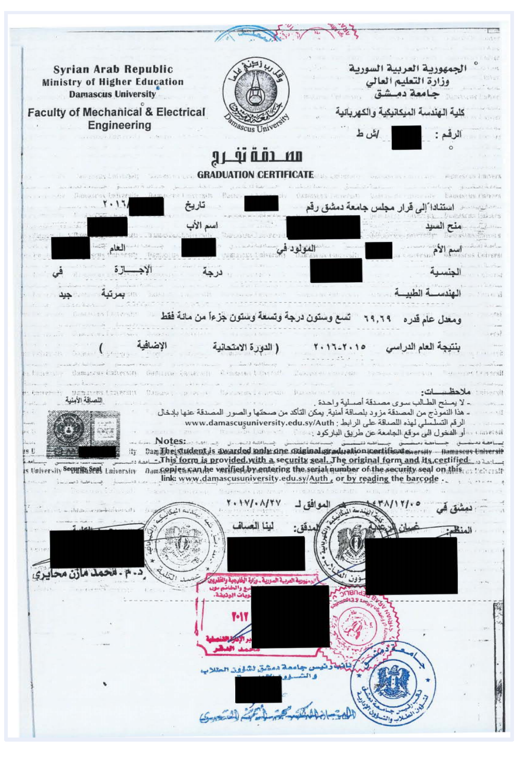

Бакалавър – Академична справка от Дамаския университет

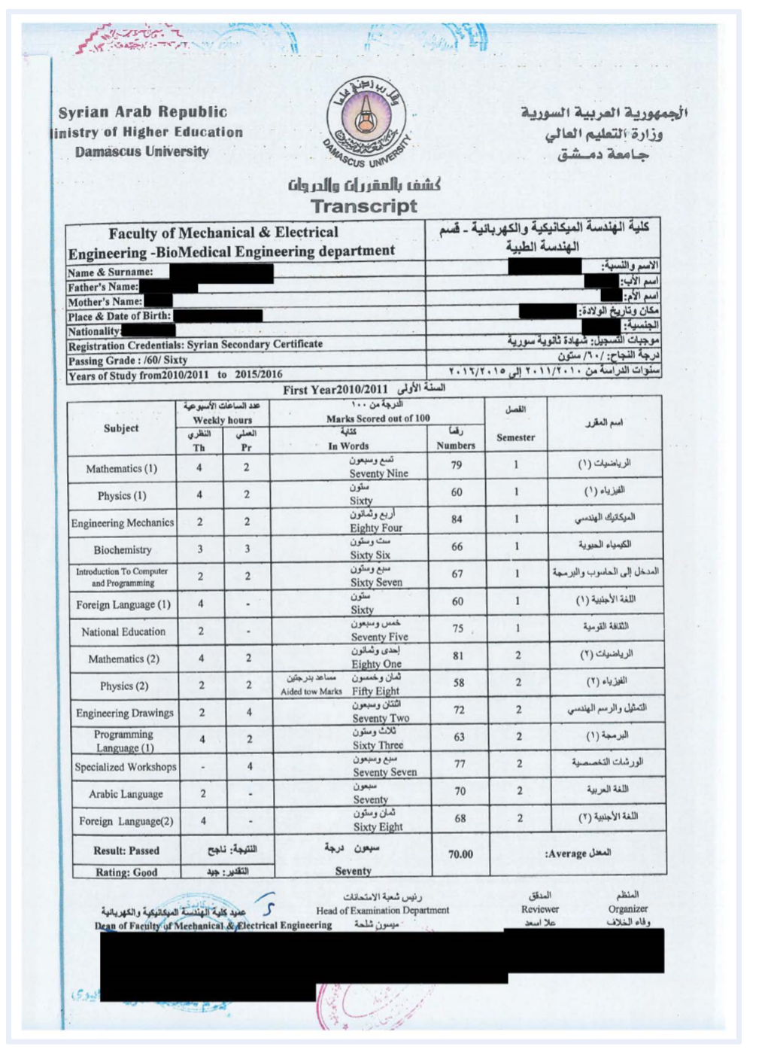

Агенцията на ООН, която осигурява закрила на палестинските бежанци.
Данни на ЮНЕСКО за 2010 г. Достъпни на: http://uis.unesco.org/en/country/sy
Пак там. Данните са за 2004 г.
Данни на ЮНЕСКО за 2004 г. Виж: Comparative, regional analysis of ECCE in four Arab countries (Lebanon, Jordan, Syria, and Sudan), стр. 5. Достъпно на: https://unesdoc.unesco.org/ark:/48223/pf0000147440
Към 2004 г.: 36% от всички училища в средното образование са професионални.
Данни на сирийското Министерство на висшето образование. Достъпни на: http://mohe.gov.sy/mohe/index.php?node=5510&cat=1829&
UNESCO. Syria Crisis Fast Facts, авг. 2019 г., достъпно на: https://www.unicef.org/mena/reports/syria-crisis-fast-facts

